Uveďte dva príklady na použitie destilácie.
MENO: Destilácia

Destilácia je deliaca metóda založená na rozdiele v zložení ............................................. z nej vytvorenej. Používame ju na oddeľovanie kvapalných látok s rozdielnou .................................

Základom spracovania ropy je jej frakčná destilácia, pri ktorej sa oddeľujú pri atmosférickom tlaku jednotlivé skupiny uhľovodíkov podľa ich bodu varu.
Jedným z produktov destilácie je parafín, ktorý má okrem bežne známeho použitia na výrobu sviečok aj významné použitie v kozmetike.
voda

čokoláda
hliník
zemný plyn
Úloha 1: Navrhnite aspoň tri zmesi, ktorých zložky môžete oddeliť destiláciou.

žula
Úloha 2: Destiláciou oddeľte etanol od vody a dokážte ho.
Chemikálie: zmes etanolu a vody
Pomôcky: 2ks – skúmavka, teplomer, kužeľová banka, sklenené rúrky, zátka, kahan
Postup:
- Zostavte aparatúru podľa obrázku.
- Do skúmavky nalejte 5 ml zmesi a zahrievajte.
- Zaznamenajte teplotu pri, ktorej začne zmes vrieť.
- Destilujte pokiaľ nezískate aspoň malé množstvo destilátu.
- Navrhnite ako dokážete prítomnosť alkoholu v destiláte.
- Dokážte prítomnosť alkoholu v destiláte.
- Svoje pozorovanie zapíšte.
Pozorovanie:
Teplota varu:

Destilácia:

Návrh dôkazu alkoholu v destiláte:

Dôkaz alkoholu v destiláte:

Poznámka: Na uľahčenie kondenzácie pár môžete chladiť sklenenú rúrku mokrým papierom.

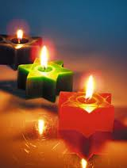
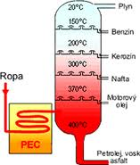

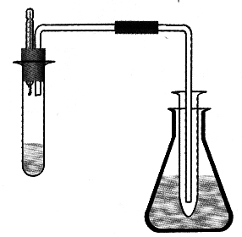
Aparatúra

